CLASE 12A

Redes

En esta clase veremos qué son las redes y algunas de sus características.

video CLASIFICACION Y DISEÑO DE REDES

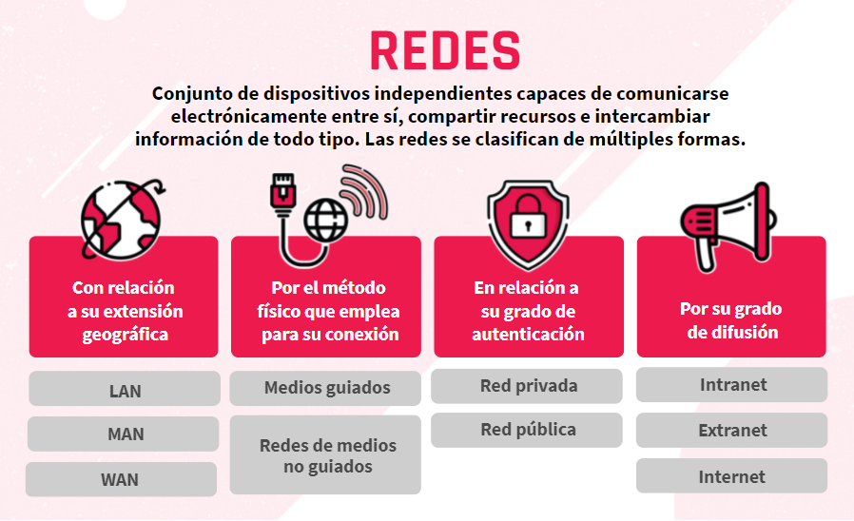

Validemos lo aprendido

[1](https://playground.digitalhouse.com/)

[¿Qué es una red?](https://playground.digitalhouse.com/)

Conjunto de dispositivos independientes que se comunican y comparten recursos.

**Corrección**  ¡Buen trabajo!

[2](https://playground.digitalhouse.com/)

[Cuando hablamos de una Red MAN nos referimos a:](https://playground.digitalhouse.com/)

Una red con un alcance de hasta 60 km.

Red de área local. no es correcta

**Corrección**  Dos de las respuestas nombradas son correctas.

[3](https://playground.digitalhouse.com/)

[¿Cuáles son redes que enlazan los dispositivos mediante sistemas físicos o medios guiados?:](https://playground.digitalhouse.com/)

Fibra óptica.

WIFI. no es correcta

Coaxial.

**Corrección**  ¡Buen trabajo!

[4](https://playground.digitalhouse.com/)

[La extranet es una red que puede ser usada por todas las personas.](https://playground.digitalhouse.com/)

Falso.

**Corrección**   ¡Buen trabajo!

[5](https://playground.digitalhouse.com/)

[En este tipo de red, cada dispositivo posee una conexión directa con el servidor, el cual el mismo se halla en el medio de todas](https://playground.digitalhouse.com/)

Estrella.

**Corrección**  ¡Buen trabajo!

Medios de transmisión

El medio de transmisión constituye el soporte físico a través del cual el emisor y receptor pueden comunicarse en un sistema de transmisión de datos.

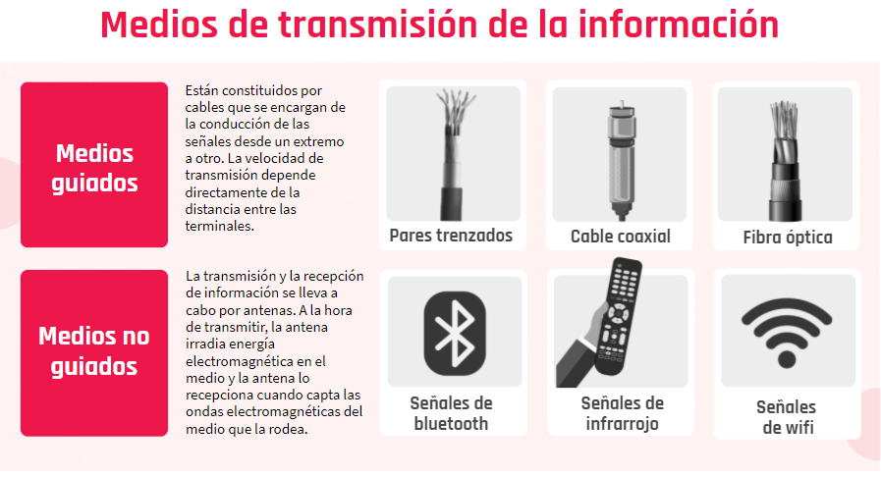

[1](https://playground.digitalhouse.com/)

[¿Qué tipos de medios de transmisión de datos vimos?](https://playground.digitalhouse.com/)

Medios guiados.

Medios no guiados.

**Corrección**  ¡Buen trabajo!

[2](https://playground.digitalhouse.com/)

[Este medio de transmisión guiado lleva en el centro un alambre de cobre duro y se encuentra recubierto por un material aislante.](https://playground.digitalhouse.com/)

Cable coaxial.

**Corrección**  ¡Buen trabajo!

[3](https://playground.digitalhouse.com/)

[En el medio de transmisión por fibra óptica, la velocidad de transmisión es:](https://playground.digitalhouse.com/)

10 gbps.

**Corrección**  ¡Buen trabajo!

[4](https://playground.digitalhouse.com/)

[¿Las señales por fibra óptica, radiofrecuencia y bluetooth forman parte de los medios no guiados?](https://playground.digitalhouse.com/)

Falso.

**Corrección**  ¡Buen trabajo!

[5](https://playground.digitalhouse.com/)

[Las señales por bluetooth tienen el mismo alcance que una señal wifi solo que cambia el protocolo.](https://playground.digitalhouse.com/)

Falso.

**Corrección**  ¡Buen trabajo!

Velocidades de internet

PPT VELOCIDADES DE INTERNET

[1](https://playground.digitalhouse.com/)

[**Internet es la mayor red de datos del mundo**](https://playground.digitalhouse.com/)

Verdadero.

**Corrección**  ¡Buen trabajo!

[2](https://playground.digitalhouse.com/)

[**¿En qué unidad se mide el ping?**](https://playground.digitalhouse.com/)

milisegundos (ms).

**Corrección**  ¡Buen trabajo!

[3](https://playground.digitalhouse.com/)

[**¿Qué es un bloque de datos?:**](https://playground.digitalhouse.com/)

Las partes en las que se divide la información.

**Corrección**  Incorrecto, ¡a no desanimarse!

[4](https://playground.digitalhouse.com/)

[**¿Cuáles de las siguientes palabras no es una característica de una red?**](https://playground.digitalhouse.com/)

Trazabilidad.

**Corrección**  ¡Buen trabajo!

[5](https://playground.digitalhouse.com/)

[**La velocidad de bajada es más importante que la de subida.**](https://playground.digitalhouse.com/)

Falso.

**Corrección**  ¡Buen trabajo!

Armando nuestra propia red

Video

PPT armando nuestra propia red

[1](https://playground.digitalhouse.com/)

[**¿Qué es una dirección IP?**](https://playground.digitalhouse.com/)

Un número único que reconoce a un dispositivo en una red.

**Corrección**  ¡Buen trabajo!

[2](https://playground.digitalhouse.com/)

[**Si estoy conectado desde un medio guiado, no puedo ver a una pc conectada por wifi a la misma red.**](https://playground.digitalhouse.com/)

Falso.

**Corrección**  ¡Buen trabajo!

[3](https://playground.digitalhouse.com/)

[**¿Cuál dispositivo tiene asignada la dirección de puerta de enlace?**](https://playground.digitalhouse.com/)

Router.

**Corrección**  ¡Buen trabajo!

[4](https://playground.digitalhouse.com/)

[**Estando en el cmd, ¿con cuál comando puedo ver mi dirección IP?**](https://playground.digitalhouse.com/)

ipconfig.

**Corrección**  ¡Buen trabajo!